*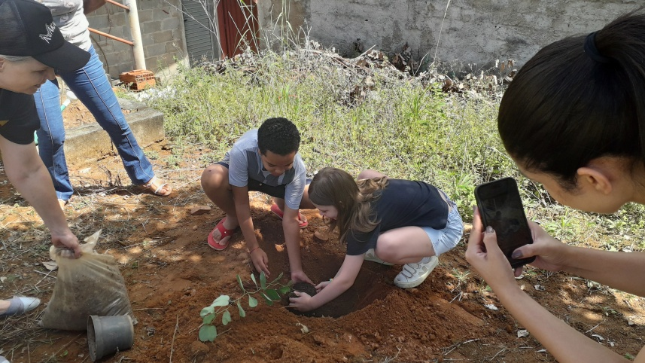*UMA SEMENTE PARA FRANCISCO

*“Francisco é o exemplo por excelência do cuidado pelo que é frágil e por uma ecologia integral, vivida com alegria e autenticidade… Nele se nota até que ponto é inseparável a preocupação pela natureza, a justiça para com os pobres, o empenhamento na sociedade e a paz interior” (nº 10).*

Respondendo ao apelo de plantar uma árvore em memória do Papa Francisco no dia de seu sepultamento, dia 26 de abril o grupo VIDES de Goiás, Brasil, em gesto de solidariedade plantou uma árvores no terreno da obra social.

Foi um momento de profunda gratidão ao Papa Francisco por despertar em todo o mundo, o compromisso de cuidar da natureza, cuidar da VIDA!

*“Nota-se uma crescente sensibilidade relativamente ao meio ambiente e ao cuidado da natureza, e cresce uma sincera e sentida preocupação pelo que está a acontecer ao nosso planeta” (nº 19).*

*